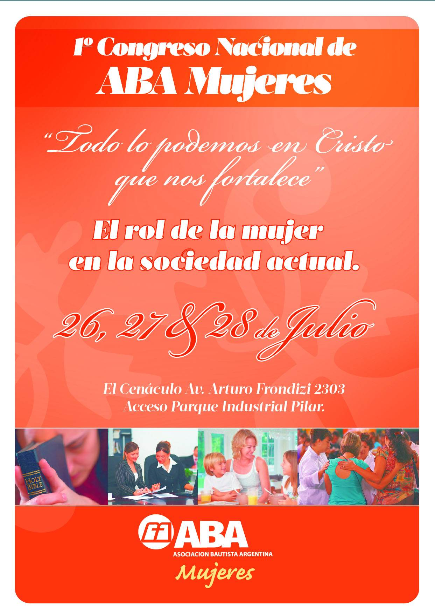
I CONGRESO NACIONAL DE MUJERES DE ABA.
“El rol de la mujer en la sociedad actual”

Lema: “Todo lo podemos en Cristo que nos fortalece”

En la actualidad la vida de las mujeres es cada día más interesante y desafiante, está cambiando.
En realidad estamos enfrentando un cambio en la definición de lo que es ser mujer.
Sin embargo y para nuestra ventaja, la entrada de las mujeres en la sociedad actual ha sido una enorme bendición.
Pilar fundamental de la familia, en ella se reduce la consolidación del núcleo familiar, en ella se vierten las angustias
y desesperaciones de todos sus miembros.

“La mujer y la oración” - “El rol protagónico de la mujer desde el punto de vista bíblico”.- ”Mujer y Violencia”

“El rol de la mujer desde el punto de vista femenino”.- “El rol de la mujer desde el punto de vista masculino”

Talleres: para adultos mayores - Taller: El rol de la mujer dentro de la iglesia- Taller : Servicio Cristiano.

Costo total: 550 $ (Se pueden ir haciendo pagos parciales desde ahora hasta la fecha del Congreso)

Cubre: Inscripción y materiales. Hospedaje 2 días y 2 noches en habitaciones simples con baño privado.( Es necesario llevar ropa de cama).
2 Almuerzos. 2 Desayunos . 2 Cenas.

ASOCIACION BAUTISTA ARGENTINA - ASOCIACION CIVIL
CUIT: 30-71041311-4
Cuenta abierta en Banco Galicia, Sucursal Pompeya
Cuenta Corriente N° 9750097-1 126-0
CBU 0070126230009750097105

Una vez realizada transferencia o depósito en alguna de estas cuentas avisar a la Tesorería al siguiente e-mail: tesorería@bautistas.org.ar

Avisando importe y destino de dicha ofrenda, con número de operación o ticket y sucursal donde se realizó la misma. Enviando una copia al responsable del área para la que se deposita (mujeres@bautistas.org.ar)
Y avisando si requiere el recibo escaneado o por correo.
Gracias y Dios le bendiga.

